GIORNATA TIPO

La giornata del Centro è articolata in fasce orarie secondo un’organizzazione precisa. Le attività e le proposte variano di giorno in giorno in base ad un orario settimanale che dura tutto l’anno. Il Centro garantisce almeno 227 giorni di apertura.
Dalle 7.30 alle 09.00 servizio trasporto
Dalle 09:00 alle 09:15 accoglienza
Dalle 09:15 alle 10:00 attività laboratori
Dalle 10:00 alle 10:15 pausa caffè -merenda
Dalle 10:15 alle 12:00 continuazione attività
Dalle 12:30 alle 13,15 pranzo
Dalle 13,15 alle 13.45 igiene personale
Dalle 13.45 alle 15:00 attività laboratori
Dalle 14.30 alle 15.00 uscita e trasporto per rientro a casa.

FIGURE PROFESSIONALI

Per la realizzazione delle attività il Centro si avvale di un’èquipe, nel rispetto della L.R. 22/02 composta da:
- Coordinatrice/ore
- Educatore Professionale
- Operatori Socio-Sanitari
- Personale amministrativo.
Supervisore libero professionista esterno su richiesta dell’équipe.

VERIFICA

Al fine di consentire la valutazione del servizio, la Direzione del Centro Diurno garantisce ai familiari e agli utenti la possibilità di esprimere la propria opinione attraverso questionari di soddisfazione, cassetta dei reclami (cassetta della posta). Vengono organizzati momenti formali di incontro fra i genitori o amministratori di sostegno e i responsabili della struttura finalizzati ad informare su scelte gestionali, organizzative e di funzionamento e ad accogliere perplessità, domande, suggerimenti.
Si organizzano inoltre incontri individuali almeno una volta all’anno o su richiesta dell’Assistente Sociale del Distretto. La Direzione del Centro è disponibile ad ulteriori incontri individuali su richiesta del familiare o ADS.

ORARI

Dal Lunedì al Venerdì dalle 9:00 alle 16:00.

FONDAZIONE RIVIERA ONLUS

CARTA DEI SERVIZI

CENTRO DIURNO “IL QUADRIFOGLIO”

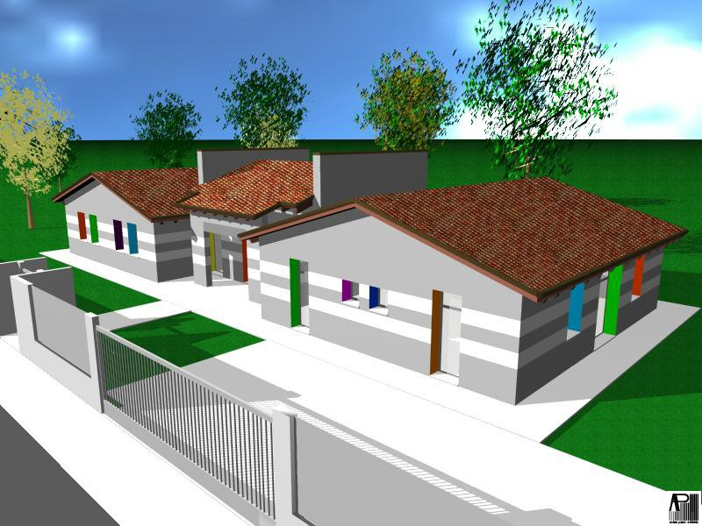

Via Pellestrina n.2/A, 30034 Oriago di Mira –Venezia
Tel / fax 041.429741
e-mail: quadrifoglio@fondazioneriviera.it
sito: www.fondazioneriviera.com

uffici amministrativi: tel. / fax 041 5639832
e-ma: info@fondazioneriviera.it

Fondazione Riviera Onlus è un ente il cui unico socio è ANFFAS Onlus Riviera del Brenta. Vi è un consiglio di amministrazione composto da un Presidente, n. 2 Consiglieri e il Collegio dei Revisori dei conti. Il CDA ha nominato un Procuratore generale il quale deve rispondere al CDA.
Il Centro Diurno Il Quadrifoglio è un servizio semi-residenziale rivolto a persone con disabilità intellettiva e relazionale.

MISSION

Offrire un servizio diurno rivolto a persone con disabilità intellettiva e relazionale nel rispetto della loro identità e nella promozione della loro qualità di vita, del loro benessere favorendo l’autonomia personale e l’inclusione sociale.

TERRITORIO

Il territorio in cui opera la Fondazione è quello circoscritto dall’ULSS 3 e in particolare del Distretto sud dell’ex Ulss 13. Si tratta dunque dei Comuni di: Mira, Dolo, Fossò, Vigonovo, Campagna Lupia, Camponogara, Campolongo Maggiore, Strà, Fiesso D’Artico, Pianiga.

DESTINATARI

Il Centro Diurno “Il Quadrifoglio” accoglie persone con disabilità di età compresa, di norma, tra i 18 e i 64 anni di età. Il Centro è autorizzato come da DGR 84/2007 L.R. 22 per un numero massimo di 12 persone.

FUNZIONAMENTO DEL CENTRO

L’accoglienza della persona avviene attraverso un inserimento graduale e programmato. Dopo una prima osservazione delle competenze, dei limiti e delle necessità dell’utente attraverso il coinvolgimento attivo delle persone con disabilità e della relativa famiglia, viene steso un Progetto Personalizzato per ogni ospite, che punta al raggiungimento di una qualità di vita soddisfacente. Vengono individuati una serie di obbiettivi personalizzati e attività rispetto all'area delle autonomie, attività socio ricreative, relazionali e occupazionali.
A ciascun utente vengono fatte proposte diverse, a volte di tipo individuale, a volte di piccolo, medio e grande gruppo, ponendo attenzione alla strutturazione di un clima di accoglienza, di ascolto e di scambio.
Il Progetto Personalizzato viene rivisto annualmente, con una costante attenzione ai cambiamenti, all’evoluzione o involuzione del singolo, presentato alla famiglia, per condividere il più possibile gli aspetti dell’intervento.
Per garantire la continuità del Progetto Personalizzato è importante che le persone inserite frequentino con regolarità la struttura.
E’ garantito il servizio di trasporto da e verso il Centro.

ATTIVITA’

Il Centro Diurno opera sulla base di Progetti Educativi Personalizzati mediante:
- Attività educative
- Laboratori didattici
- Laboratori artistici
- Attività integranti
- Attività ludiche e ricreative
- Uscite nel territorio
come da programmazione annuale sulla base di quanto previsto dal DGR 740.

MODALITA’ DI ACCESSO AL SERVIZIO

Il famigliare interessato può, previo appuntamento con la coordinatrice/ore, visitare il Centro durante l’orario di apertura, per assumere informazioni generali, orari, servizi e per una prima raccolta delle aspettative. In questa fase verrà consegnata la Carta dei Servizi ed il relativo Regolamento del Centro.
Per accedere al Centro, il famigliare/ADS della persona con disabilità deve contattare i Servizi Sociali del Comune di appartenenza o l’Assistente Sociale del Distretto Socio-Sanitario di appartenenza. L’inserimento della persona è subordinata all’esito della valutazione dell’U.V.M.D del Distretto Socio-Sanitario di competenza, che valuta la richiesta, individua la diagnosi e definisce il progetto individuale. Vengono inoltre definite le modalità e i tempi di accesso, i tempi di verifica del progetto di inserimento e il punteggio di gravità.

DIMISSIONI

Le dimissioni di un utente dal Centro Diurno possono avvenire:
- su richiesta del familiare o Tutore/Amministratore di sostegno;
- per aggravamento della situazione di salute, tale da non consentire più la frequenza;
- inidoneità del Centro nel rispondere ai bisogni del soggetto;
- assenze dell’ospite per periodi prolungati come previsto da DGR 740/2015.

